19.06.2020 гр. 19-2 Техническое обслуживание турбинного оборудования. Захаров Г.П.
Практическая работа
Расчет лопаток в турбине

Во время работы на рабочие лопатки действуют усилия:
— изгибающие от динамического давления пара при течении его через лопаточные каналы;
— изгибающие от разности давлений по обе стороны лопаток (реактивных и активных с реакцией лопаток);
— растягивающие от центробежных сил масс рабочих частей лопаток, бандажной ленты и связной проволоки.
Расчет рабочих лопаток на изгиб. Изгибающие усилия, действующие на одну лопатку, составляют: .
в окружном направлении
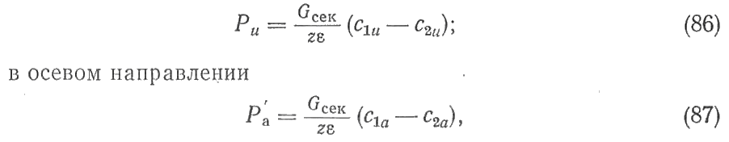
где G_{сек}—расход пара через данную ступень, кг/сек; с_{1и}, с_{2и}, с_{1a}, с_{2a} — окружные и аксиальные составляющие скоростей пара, м/сек; z — полное число лопаток венца; ? — степень впуска.
При наличии реакции на рабочих лопатках появляется дополнительная осевая сила от статической разности давлений пара по обе стороны лопаток, которая определяется по выражению
где p’, р" — давление пара до и после лопатки; l_{л} — рабочая высота лопатки, м; t_{л} — шаг лопаток, м.
Результирующая осевая сила для активных лопаток без реакции Р_{а} = Р_{а}', а для реактивных и активных с реакцией лопаток Ра = Ра ' + Ра". Равнодействующая изгибающих сил равна их геометрической сумме
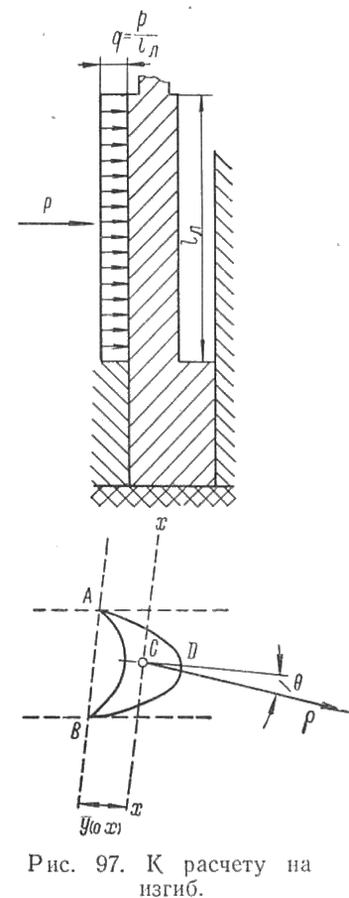
Для определения изгибающих напряжений, возникающих в лопатке под действием силы Р, рассматриваем лопатку как балку, заделанную одним концом (ножкой) и свободную на другом, на которую действует равномерно распределенная нагрузка. За главную ось инерции, соответствующую наименьшему моменту сопротивления, принимают х — х (рис. 97), проходящую через центр тяжести сечения и параллельную прямой АВ, проведенной через кромки профиля лопатки. Наибольшее напряжение в сечении лопатки у хвоста на уровне промежуточного тела
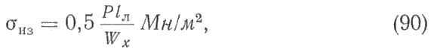
где W_{x}—момент сопротивления сечения лопатки относительно оси х — х, равный W_{x}= J_{0x} / y_{0x} (табл. 2).
Здесь J_{0х} — экваториальный момент инерции профиля относительно оси х — х, см⁴; у_{0х} — расстояние наиболее удаленных волокон сечения от нейтральной линии, см.
Наибольшие допускаемые величины напряжений принимают с учетом обеспечения достаточной прочности лопаток при возникновении резонансных колебаний в пределах не свыше 38 Мн/м²— для активных одновенечных ступеней с полным впуском пара и не свыше 19 Мн/м² — для ступеней с парциальным впуском пара. Для реактивных лопаток допустимые напряжения от парового изгиба назначаются в пределах 80— 110 Мн/м².
Расчет рабочих лопаток на растяжение. Растягивающее напряжение, возникающее у основания рабочей части лопатки (наиболее опасное сечение) под действием центробежных сил, определяется из выражения
?_{p} = ? C / F,
где ? С — сумма центробежных сил масс рабочей лопатки, бандажной ленты и связной проволоки, н; F — площадь сечения лопатки, м².
Пренебрегая влиянием бандажной ленты и связной проволоки, можно определить центробежную силу массы рабочей лопатки
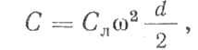
где G_{л} = Fl_{л}? — масса рабочей лопатки, кг;
? — плотность материала лопатки, кг/м³;
d — средний диаметр лопаток, м;
? — угловая скорость, рад/сек.
Так как ? = 2?n, а окружная скорость u =?dn, то ? = 2u/d. Подставив эти значения в выражение ?_{р} и введя конструктивную характеристику d/l_{л} = ?, получим выражение для определения напряжения у основания лопатки
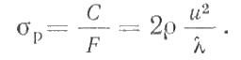
Для стальных лопаток ? = 7,85?10³ кг/м³ и тогда
Допускаемые напряжения растяжения принимают для лопаток из никелевой и хромоникелевой стали равными 100—120 Мн/м², а для нержавеющих сталей 150—160 Мн/м². Суммарные напряжения от изгиба и растяжения допускаются 180—220 Мн/м².
Пример расчета рабочей лопатки на прочность. В качестве примера приведем расчет на прочность лопатки последней ступени ТВД рассмотренного расчета группы активных ступеней. Расчет удобно выполнить в форме табл.

Для сокращения утечек пара в местах выхода вала из корпуса турбины устанавливаются концевые лабиринтные уплотнения.
К уплотнениям предъявляется целый ряд требований. Но главным из них является обеспечение минимальной утечки пара. для этого зазоры в уплотнениях должны быть минимально допустимыми из соображений невозможности задеваний. Утечки пара также определяются конструкцией уплотнений и числом гребешков. Наиболее распространенной конструкцией уплотнений паровых турбин является конструкция ступенчатого типа с выточками на валу.
Концевые уплотнения распределяются на ряд отсеков камерами, из которых предусматривается отвод части пара в промежуточные ступени турбины или в подогреватели регенеративной системы. В крайних камерах уплотнений поддерживается с помощью эжектора разрежение, за счёт чего исключается попадание пара в помещение машинного зала. В камеры соседние с крайними, подводиться охлаждающий пар из деаэратора от общего коллектора, в котором поддерживается небольшое избыточное давление в 10-20 кПа.
Начальное состояние пара перед первым отсеком переднего уплотнения будет соответствовать состоянию пара за соплами регулирующей ступени, а перед первым отсеком заднего уплотнения – состоянию пара за последней ступенью.
Процесс в уплотнениях может с достаточной точностью рассматриваться как процесс дросселирования с сохранением постоянной энтальпии. Поэтому удельный объем пара в камерах определяется по формуле:
v = 2,2(h – 1907)10⁻⁴/(p – 0,079), (6.1)
при заданном в камере давлении и постоянной энтальпии перед первым отсеком соответствующих уплотнений.
Расход пара в отсек уплотнений может быть определён по известной формуле:
G_{у} = m_{у}F_{у}(10⁶р₀)^{1/2}[(1- e²)/z]^{1/2} (6.2)
где – эмпирический коэффициент расхода, зависящий от формы гребешков и относительных размеров гребешка и радиального зазора между гребешками и валом; - площадь радиального зазора( - диаметр вала в уплотнении, - радиальный зазор принимаемый 0,5-0,8 мм); - давление и удельный объём пара за и перед отсеком; - отношение давлений пара за и перед отсеком - число гребешков.

При заданных утечках пара в уплотнения из указанной выше формулы можно определить число гребешков. Для первых отсеков концевых уплотнений и промежуточных уплотнений рекомендуется принимать утечки 0,5-1% от расхода свежего пара. для последующих отсеков расход принимается равным половине расхода предыдущих отсеков.

Часть II. Расчёты на прочность деталей турбины
При тепловом расчёте проточной части паровой турбины некоторые величины, такие как ширина рабочей решётки, толщина диска и др., предварительно принимаются с последующей проверкой возникающих при их работе напряжений и сравнением их с допускаемыми напряжениями для выбранного материала. В [1] приводиться упрощённая методика расчёта на прочность основных деталей паровых турбин.
Расчёт критической частоты вращения вала
При проектировании паровой турбины необходимо определить критическую частоту вращения вала и сравнить её с рабочей частотой вращения. Работа турбины на критической частоте вращения или близких к ней частотах недопустима, так как при этом наблюдается резкое усиление вибрации турбины, возможны задевания деталей ротора о статорные элементы, выход из строя подшипников, уплотнений и даже разрушение вала
В процессе проектирования целесообразно производить оценку критической частоты вращения с помощью приближённых методов. Один из таких методов предложен инженером В.В. Звягинцевым.

Для многоступенчатого ротора с дисками на двух опорах им рекомендована следующая формула:
n_{кр} = 23,5(d/l)²/(G/l)^{1/2} = 7475 об/мин (9.1)
где d – максимальный диаметр вала, мм; l – расстояние между опорами, м; G – сила тяжести ротора, Н (в табл.9.1 [1] приведены для сравнения массы роторов ЦВД отечественных турбин, данные приняты как для турбины К-200-130). Вторая критическая частота вращения приблизительно в 2,8 раза больше первой критической частоты.
Обычно требуют, чтобы:
1,4n_{кр1} < n < 0,7n_{кр2} (9.2)
Данное требование выполняется, т. к. рабочая частота вращения намного ниже критической.
Задание:
1.Определить критическую частоту вращения ротора турбины К210-130.

